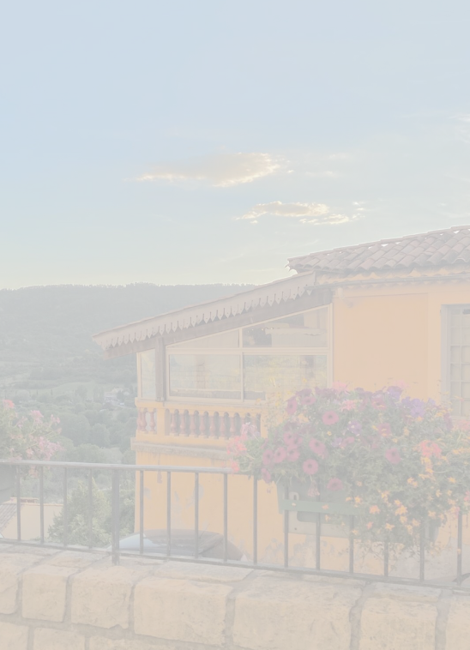
七年级语文 | 作文押题预测
《童年的故事》
“童年，啊童年，像一首歌，像一首像一首欢乐的歌……”每当这首儿歌在我耳畔回想时，就勾起了我对即将逝去童年的留恋。因为，童年总是快快乐乐的，不知什么是忧愁，不知道什么烦恼。只知道童年的脚印一串串，童年的故事一摞摞。
与狗做“游戏”
记得在我四岁时，那是第一次来榆林，住在阿姨家。一天他们都上班去了，只留我和两个小伙伴——小狗“胖胖”和“咪咪”。开始我们相处的很和谐，我一起跑呀跳呀玩得可开心了。不久我饿了，找了一块面包吃。这时，小狗“咪咪”和“胖胖”从我身边跑过来，亲热地摇着尾巴并不断地“汪汪——，汪汪——”叫着，哦！伙伴们也许也是饿了吧。我迅速跑到楼梯上呼唤他们的名字“胖胖、咪咪”来，给你们吃的。它俩好像听懂了我说的话，尾巴不停的晃动着跑来了。把我这里闻闻，那里舔舔以示感谢。这时我又迅速跑到楼，他们也跟着下来，这样来回折腾了几次。好象知道我在刁难，这时小狗忍无可忍了，汪汪——汪汪——，和刚才的叫声比不同了，很明些事是生气了，还作出想咬我的动作，吓得我哇哇大哭。从此我非常怕狗狗，直到现在还是一样。
和小河“拥抱”
在我六岁的那一年，是个初春的中午，春光明媚，冰雪初融，哥哥带我去小河别玩耍。薄薄的冰面下可以听到轻轻的流声水，仔细一看，哇！还有小鱼呢！心想为什么小鱼能在这么冷的水里生活呢？难道水了不冷吗？就这样看着想着，一不留神，一条腿踏空了薄冰，滑进到了水加稀泥里，再加上是初春，河边也特别的滑，和小河“拥抱”了。要不是路边的野草和哥哥，也许只能和小河鱼儿一起生活了。
和弟弟谈“光蛋”
在上小学一年级时候，那时弟弟很小。有一天我和弟弟自己制造钱玩购物。因为他不懂的节约，总是大把大把的花，不一会儿全花完了。我说：“小弟呀小弟，你看姐姐会理财还有这么多，可你变成个穷光蛋了。”弟弟不假思索地摸了摸自己的小脑袋说：“姐姐，谁说我是光蛋，我还有头发呢。”“啊？什么？头发？嗯！”我想了想，呵呵，果然不是“光蛋”。怎样，我和弟弟的对话有趣吧！
人们说童年的梦，是七彩的梦；童年的歌，是欢乐的歌。的确童年是多么的有趣啊！童年趣事给我带来了欢乐，带来我们一生中最美好的回忆。童年真好！

